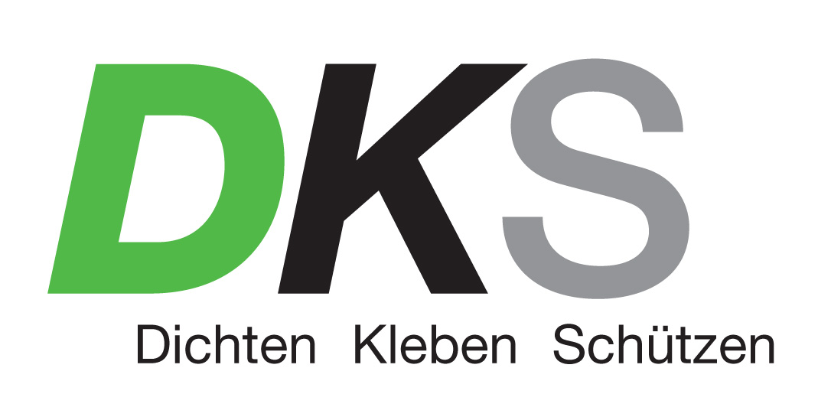
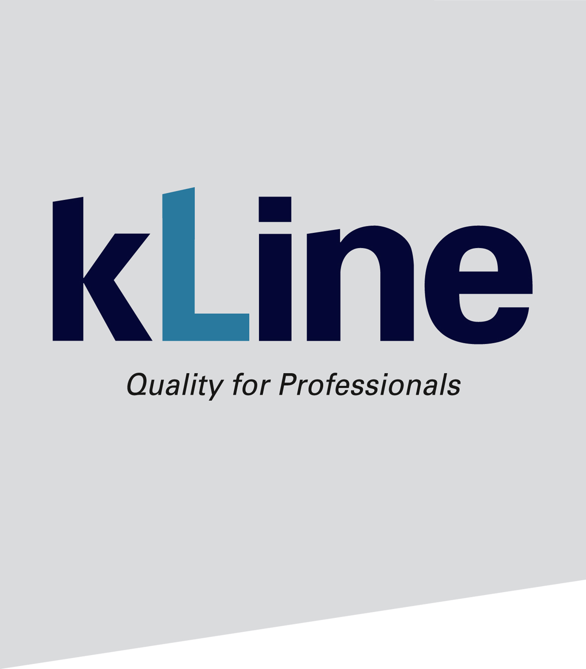

Presse-Information
Gnadenwald, 21.März 2018

Neues geruchsarmes Korrosionsschutzwachs in drei Farben von Rostschutzprofi DKS Technik GmbH

Professioneller Korrosionsschutz garantiert eine lange Nutzung von Fahrzeugen sowie das sichere Lagern und Transportieren von Maschinenteilen. Profis empfehlen kriechfähige Wachse wie das neue kLine Premium Wax aus dem Labor der DKS Technik GmbH.

Das kLine Premium Wax ist eine Einschritt-Konservierung für Hohlräume und Unterboden mit hoher Abriebfestigkeit und tropffreier Verarbeitung. Durch den Aromatengehalt von unter 1% ist es besonders geruchsarm. Die grifffeste Wachsbeschichtung unterwandert Rost, verdrängt alle Rostverursacher und ist mit Testbenzin oder Kaltentfettungsmitteln entfernbar. Das kLine Premium Wax wird durch Spritzen mit Airless- bzw. Airmixsystemen oder mit Pinsel tropffrei aufgetragen und ist in den Farben transparent, braun und schwarz in diversen Gebindegrößen vom 500ml Spray bis zum 60l Fass erhältlich.

Jetzt Einführungsangebot sichern unter +43 5223 48 488 bzw. per Mail an office@dks.at.

Videolink https://www.youtube.com/watch?v=FCLvjXlegPs

Fotos: Quelle DKS, Abdruck honorarfrei.

Presse-Rückfragen
ImPressRoom – Agentur DKS Technik GmbH
Mag. Barbara Taxacher, MAS
Tel.: +43 (0)676 366 23 99
Mail: taxacher@impressroom.com

